INSTALACIÓN ODOO



Para comenzar la instalación en Windows nos iremos a la web oficial: <https://nightly.odoo.com>, y descargaremos la última versión, en este caso la 13.

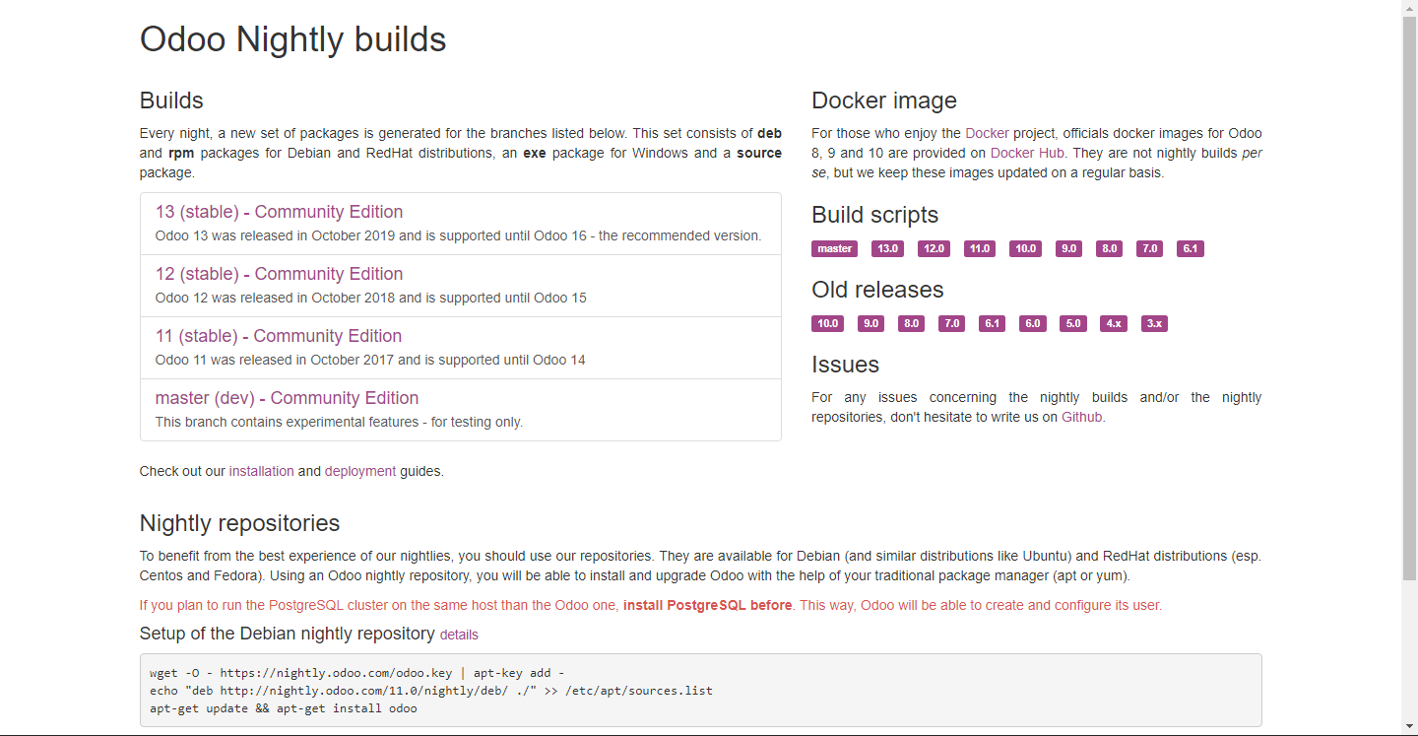

En mi caso como utilizo Windows descargare la versión para Windows.

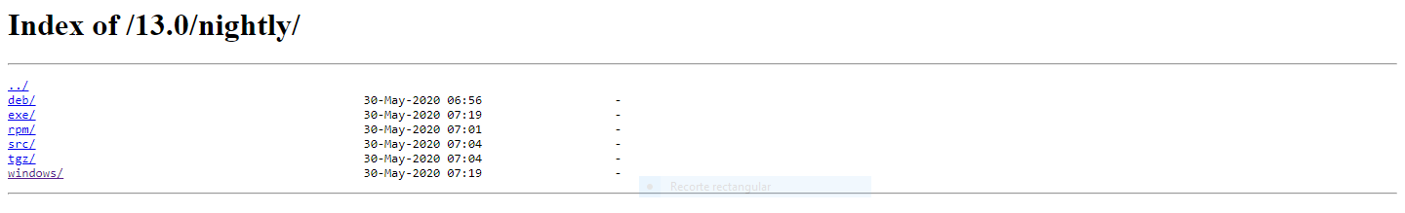

Nos descargaremos como anteriormente he dicho la última versión.

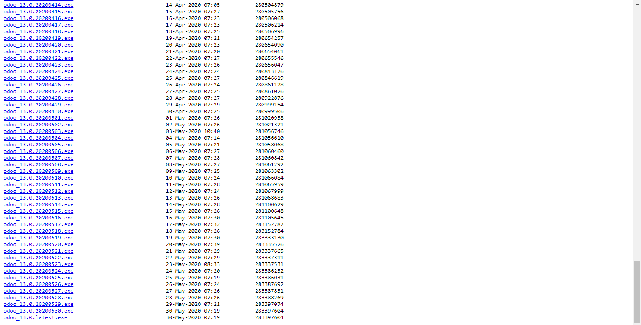

Una vez descargado, lo ejecutaremos como administrador, y seleccionaremos el idioma en este caso solo existen dos idiomas que son: inglés y frances.

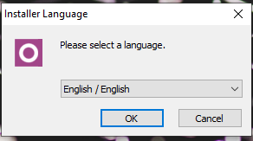

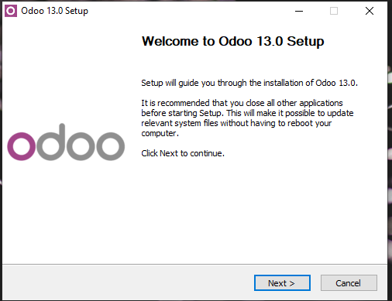

Leemos y aceptamos los términos.

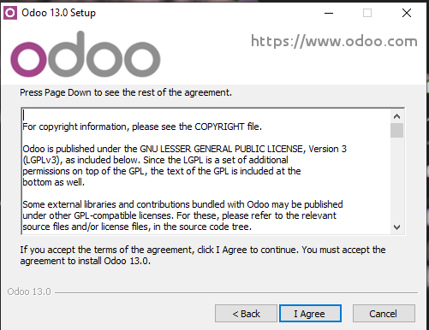

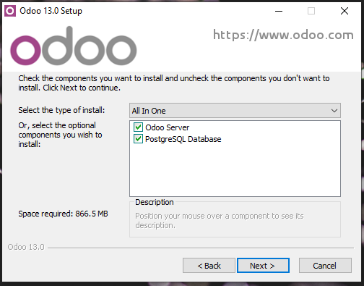

Configuramos los datos para la conexión PostgreSQL, el Hostname y el Puerto (Port) lo dejamos por defecto.

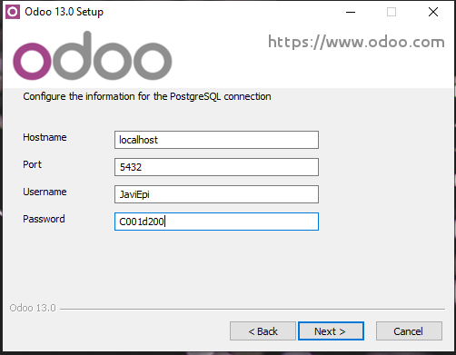

\*\*\*\*\*\*\*

Y comenzamos la instalación, este proceso puede durar dependiendo de la conexión a internet que tengas.

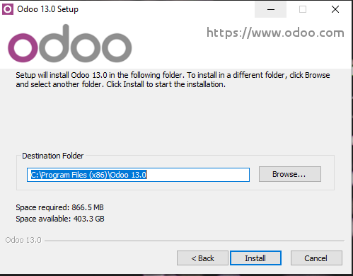

Una vez finalizada la instalación le damos a next.

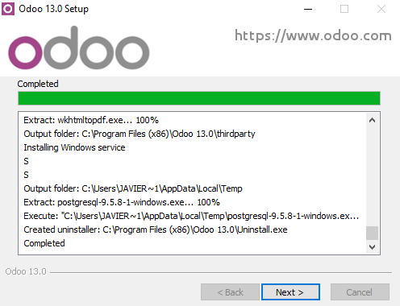

Finalizamos y se ejecutara Odoo.

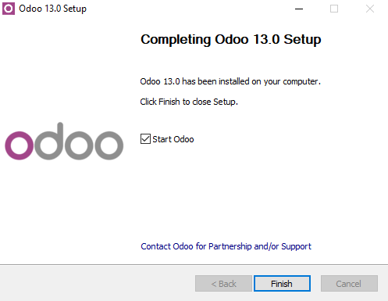

Creamos una Data base e introducimos los datos.

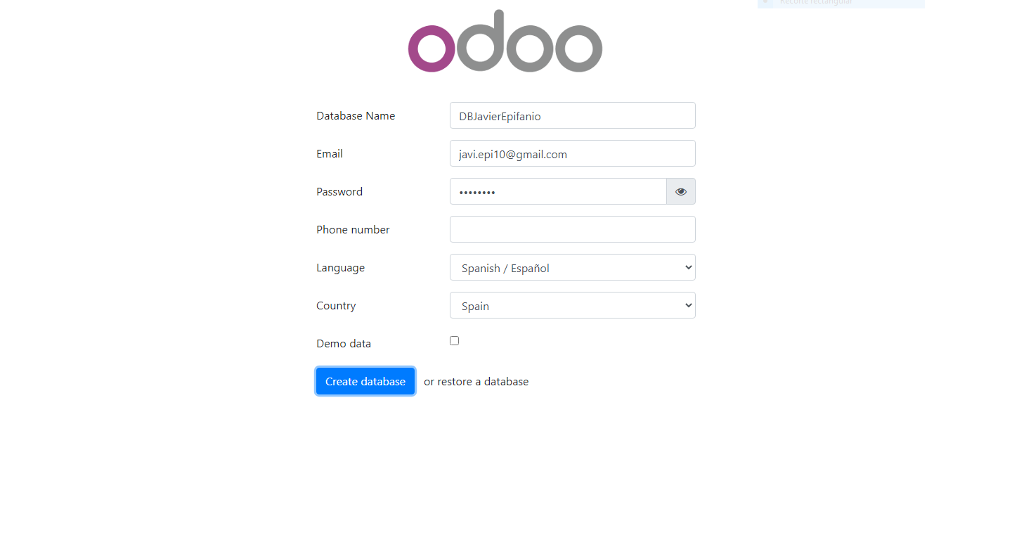

Esta seria la interfaz de la aplicación, en los siguientes pasos vamos a probar varias de las aplicaciones que vienen.

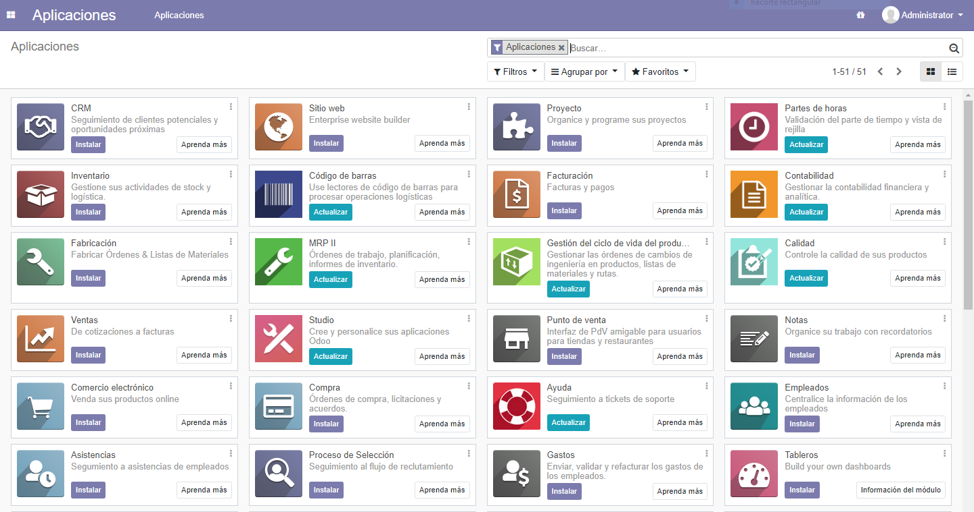

Empezaremos con la App Facturación/Contabilidad

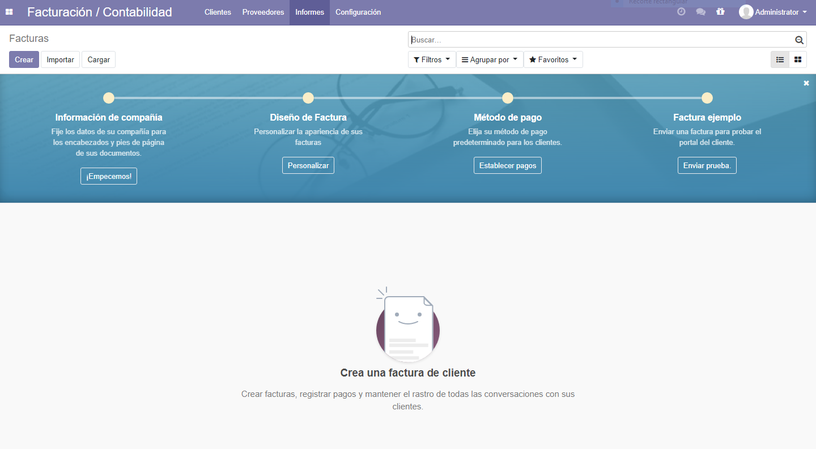

Lo primero que haremos será seguir los pasos como indica en la cabecera, en este paso crearemos la información de la compañía e introducimos los datos de la empresa.

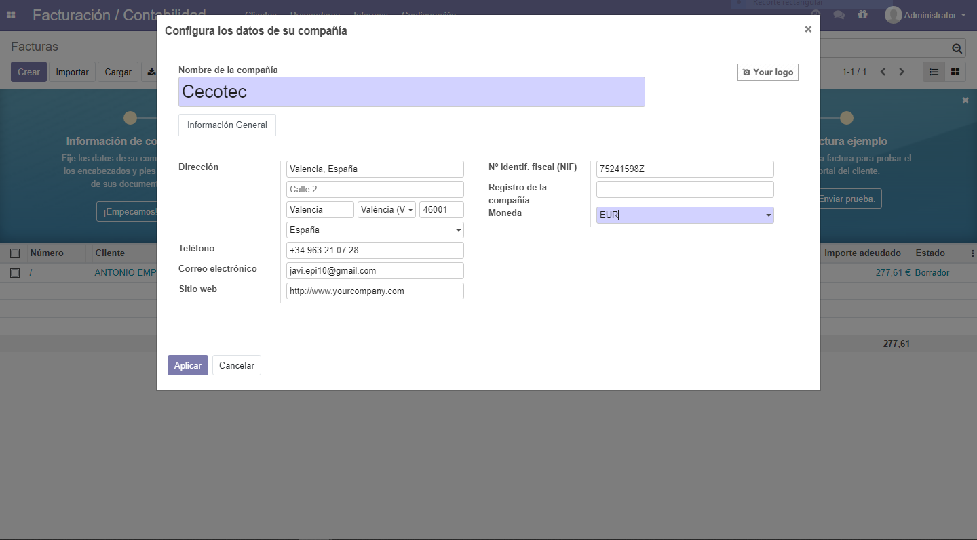

Después crearemos el cliente e introducimos los datos.

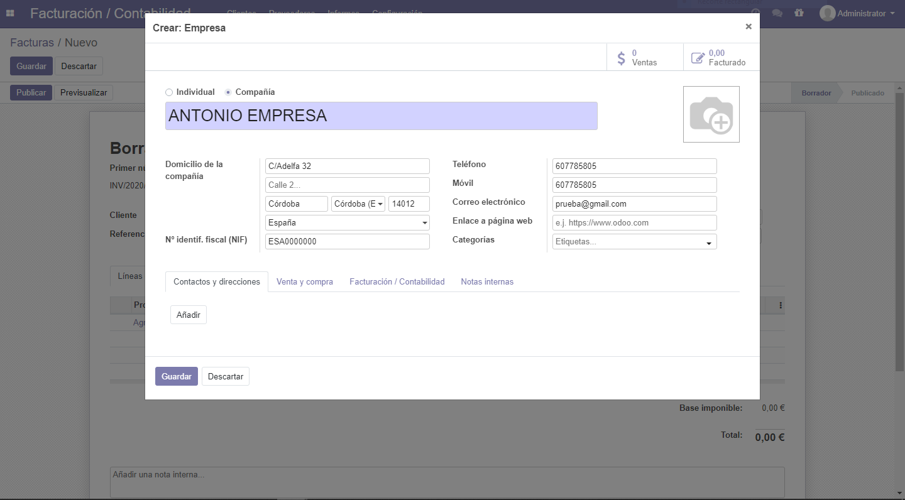

Introducimos ahora los productos que la compañía le va a vender a la compañía en este caso CECOTEC a ANTONIO EMPRESA

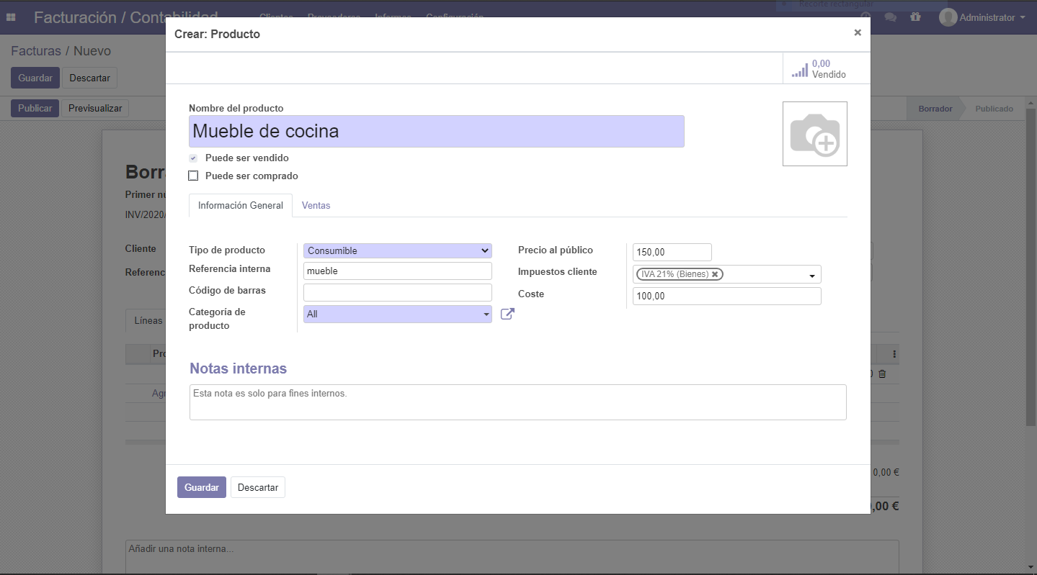

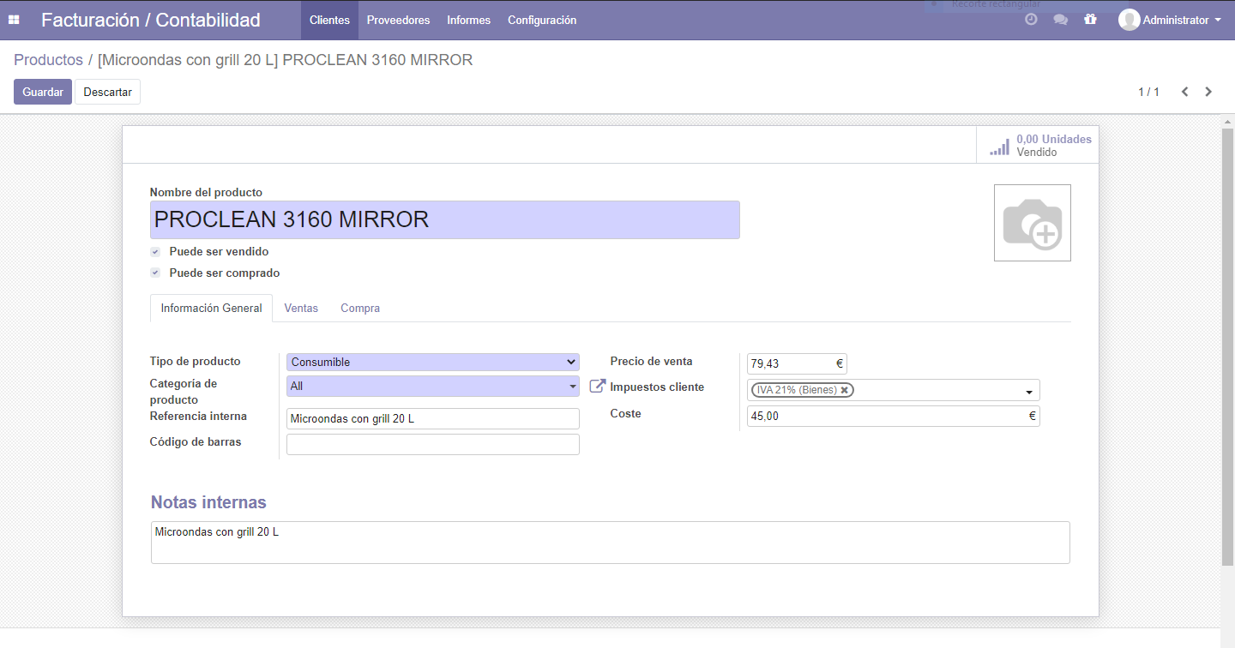

Una vez hemos introducido los productos, le daremos un diseño a nuestra factura

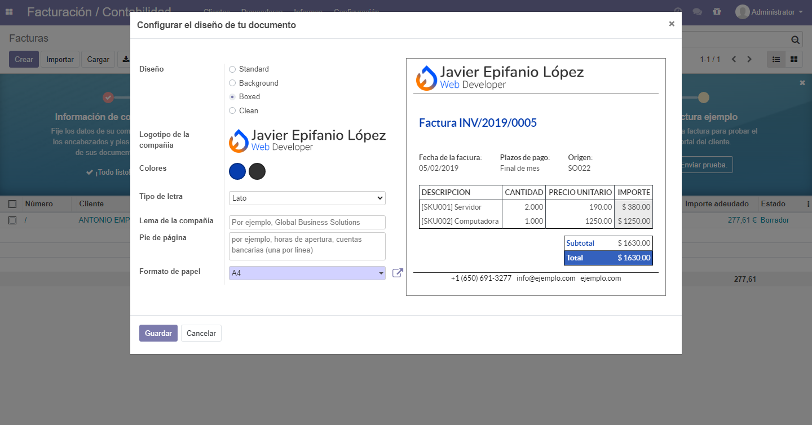

Y ya que tenemos todos los datos y el diseño le podremos enviar la factura al cliente.

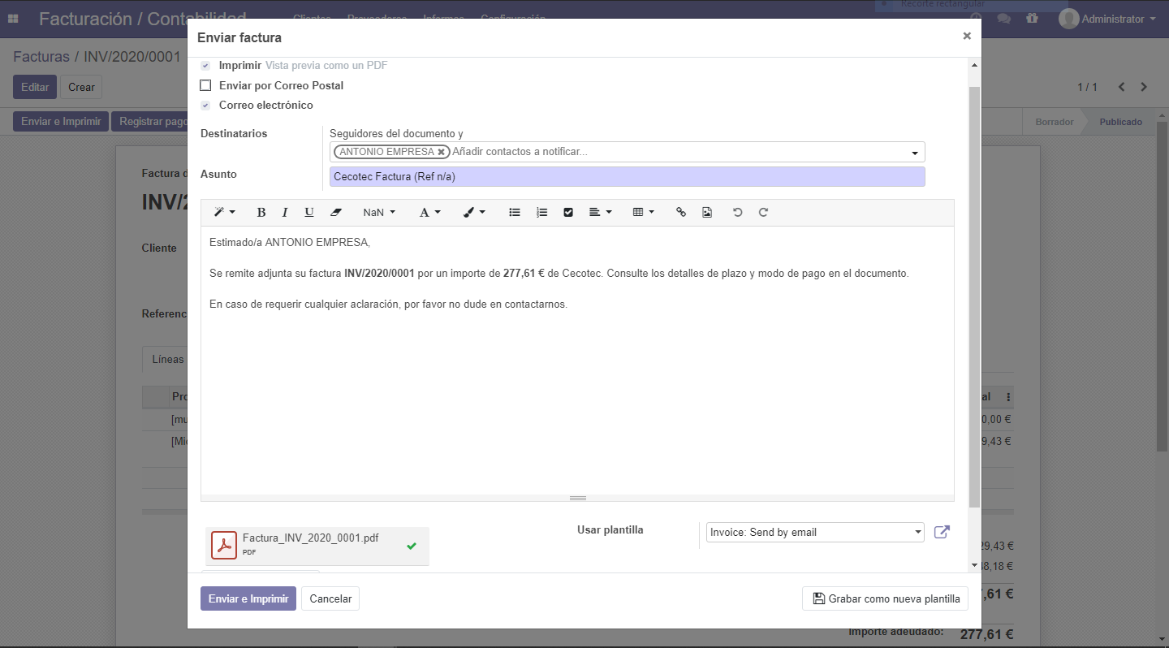

Así es como lo vería el cliente.

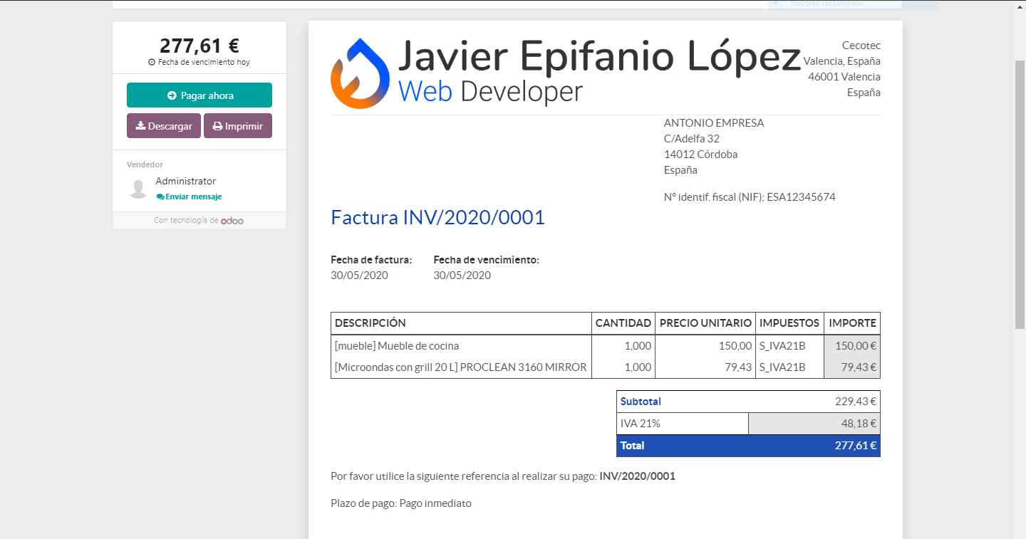

También probé la aplicación de Sitio Web, cuando entremos tenemos dos plantillas para utilizar y cogeremos la que más nos gusté.

Podremos hacer todos los cambios que queramos es muy fácil de utilizar.

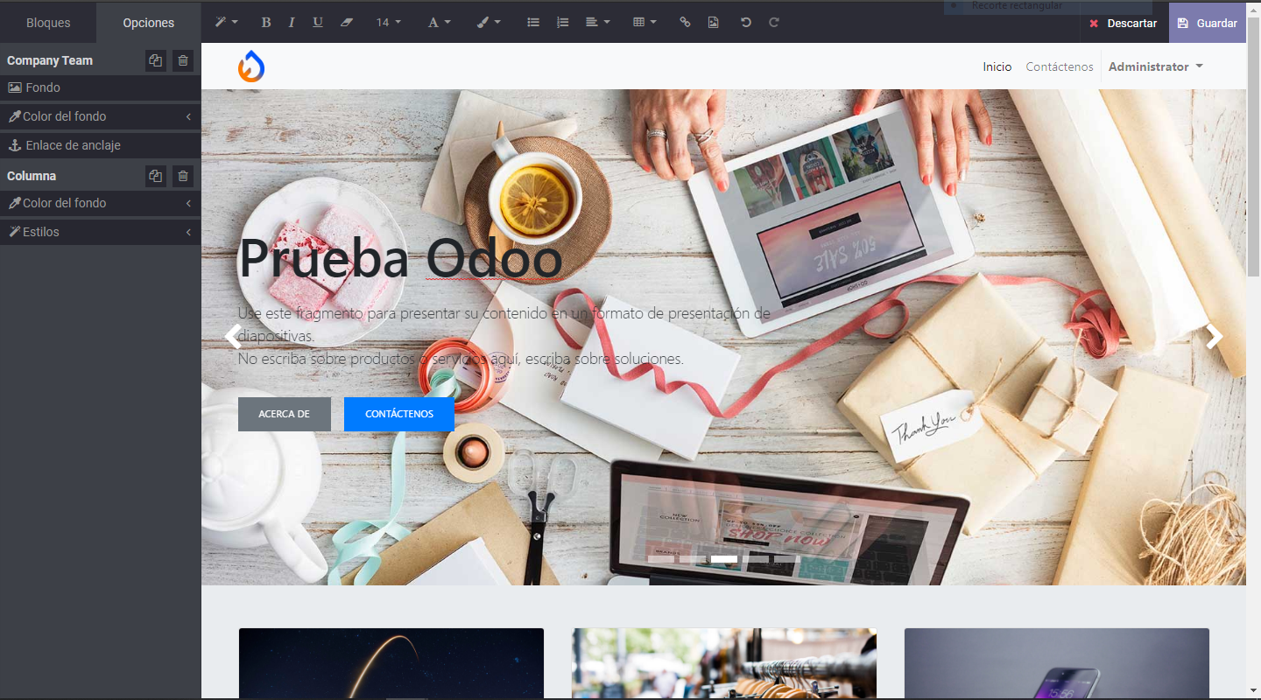

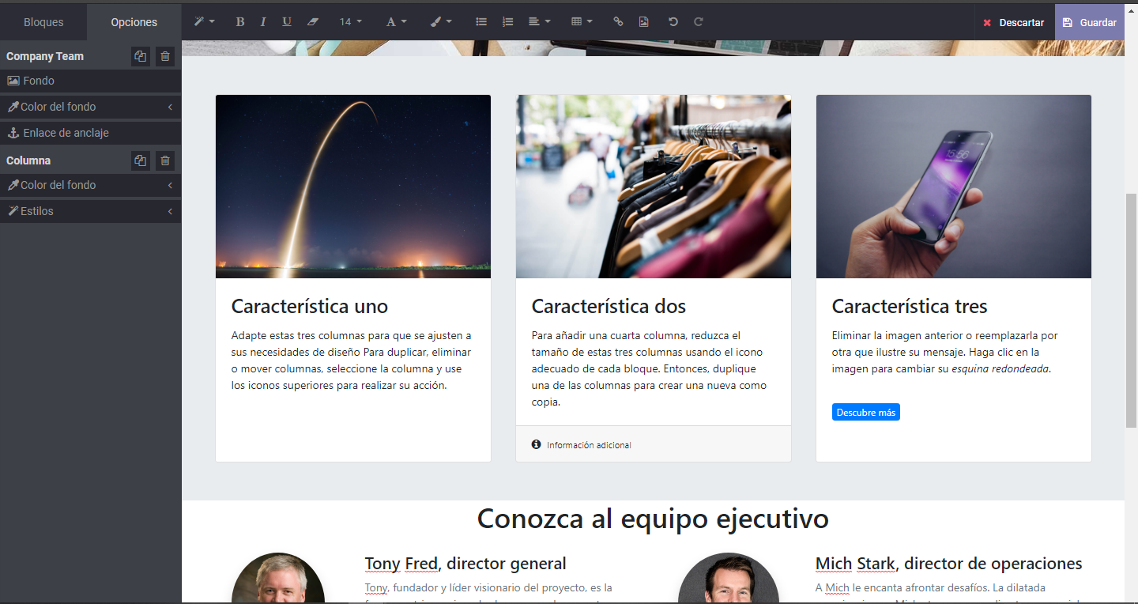

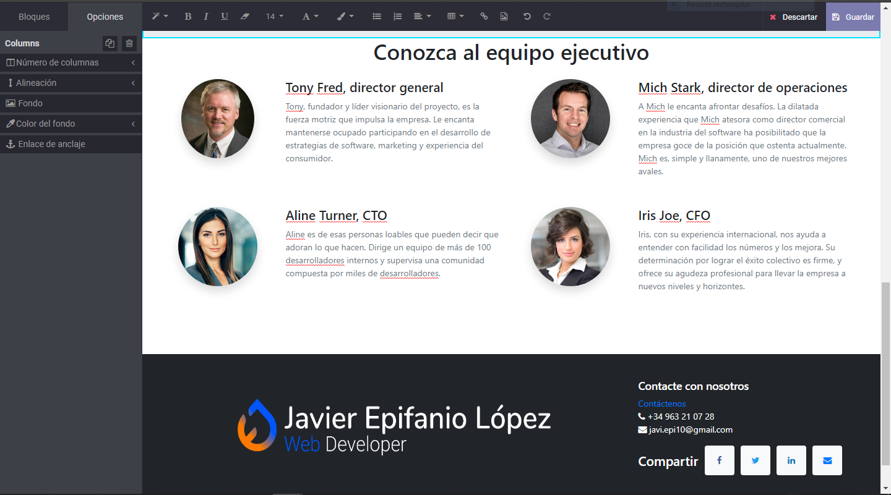

También lo podremos posicionar en Google para que salga lo mas arriba posible y podremos modificar más cosas.

